http请求报文解剖

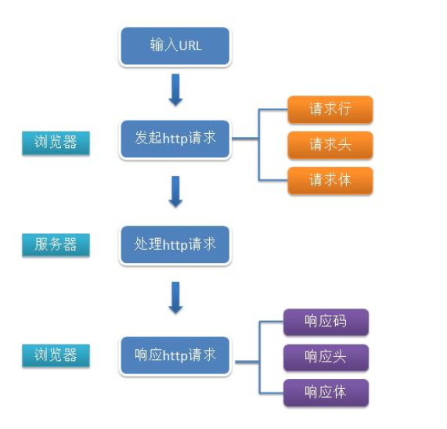

http请求报文由3部分组成（请求行+请求头+请求体）
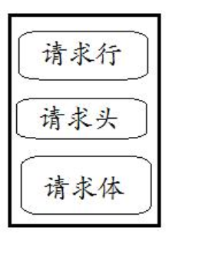
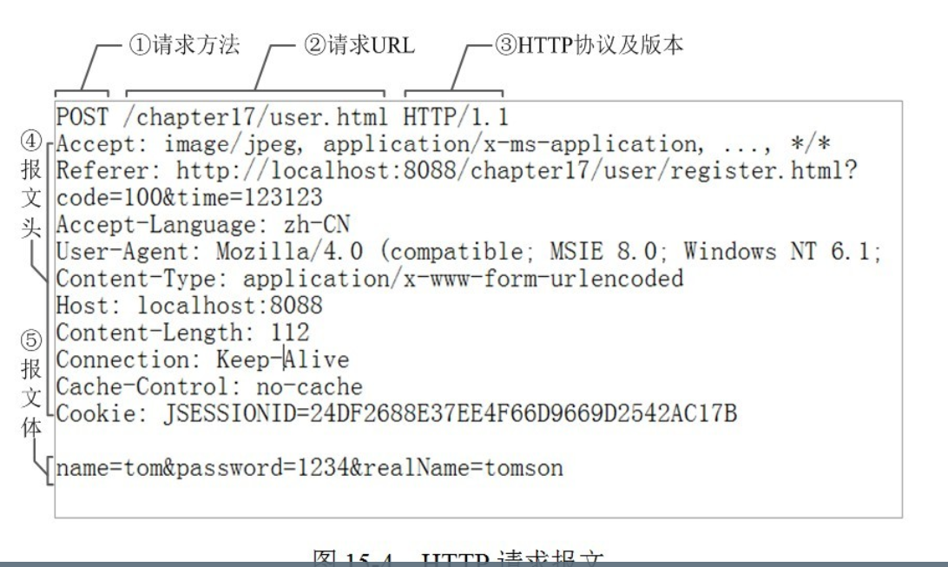
规范如下：
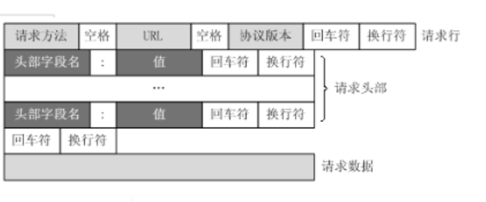
常见http请求报文头属性
Accept
请求报文可通过一个Accept报文头属性告诉服务器客户端接受什么类型的响应。
Referrer
表示这个请求是从哪个URL过来的，假如你通过google搜索出一个商家的广告页面，你对这个广告页面感兴趣，鼠标一点发送一个请求报文到商家的网站，这个请求报文的Referer报文头属性值就是http://www.google.com。

http响应报文
